INFORME DE FISCALIZACIÓN AMBIENTAL

INSPECCIÓN AMBIENTAL

DELTA ENAMI

DFZ-2014-235-IV-RCA-IA

 | Nombre | Firma
Aprobado | Cristián Jorquera R.
Revisado | Boris Cerda P.
Elaborado | Andrea Masuero C.

Tabla de Contenidos
Tabla de Contenidos 2
1. RESUMEN. 3
2. IDENTIFICACIÓN DEL PROYECTO, INSTALACIÓN, ACTIVIDAD O FUENTE FISCALIZADA 4
3. INSTRUMENTOS DE GESTIÓN AMBIENTAL QUE REGULAN A LA ACTIVIDAD FISCALIZADA. 6
4. ANTECEDENTES DE LA ACTIVIDAD DE FISCALIZACIÓN. 7
5. HECHOS CONSTATADOS. 10
6. OTROS HECHOS. 34
7. CONCLUSIONES. 38
8. DOCUMENTACIÓN SOLICITADA Y ENTREGADA. 42
9. ANEXOS. 44

RESUMEN.

El presente documento da cuenta de los resultados de las actividades de fiscalización ambiental realizada por la Superintendencia del Medio Ambiente (SMA), junto al Servicio Agrícola y Ganadero, Dirección de Vialidad y CONAF todos de la región de Coquimbo. La actividad de inspección fue desarrollada durante el día 19 de junio de 2014.

El proyecto consiste en una instalación minera que contempla la explotación de una mina subterránea, producción de concentrado de cobre mediante una planta de flotación y producción de cátodos de cobre mediante la operación de una planta de lixiviación de minerales de cobre (LIX) con extracción por solventes (SX) y electro obtención (EW).

Las materias relevantes objeto de la fiscalización incluyeron: Manejo de emisiones atmosféricas, manejo de aguas lluvias, planes de contingencia, caminos de acceso y medidas de manejo de flora/fauna.

Entre los hechos constatados identificados como hallazgos relacionados con la RCA N° 61/2013 se encuentran: Falencia en la ejecución de protocolos de humectación de caminos internos, no humectación de sectores del camino de acceso sur, ingreso de camiones en horarios fuera de lo establecido, no ejecución de obras de arte en canal de desvío de aguas lluvias y capacidad de recepción de aguas de drenaje del depósito de relaves menor a lo comprometido.

IDENTIFICACIÓN DEL PROYECTO, INSTALACIÓN, ACTIVIDAD O FUENTE FISCALIZADA.

Antecedentes Generales.

Identificación de la actividad, proyecto o fuente fiscalizada:
Delta Enami.
Región: de Coquimbo. | Ubicación de la actividad, proyecto o fuente fiscalizada:  Parcelación Flor del Norte, Quebrada Rincón del Sauce S/N.
Provincia: Limarí.

Comuna: Ovalle.
Titular de la actividad, proyecto o fuente fiscalizada:  Empresa Nacional de Minería (ENAMI). | RUT o RUN:  61.703.000-4
Domicilio Titular:  Mac Iver N° 459. Santiago | Correo electrónico:  adiez@enami.cl
Domicilio Titular:  Mac Iver N° 459. Santiago | Teléfono:  (56-2) 24355000
Identificación del Representante Legal:  Viviana Ireland Cortes | RUT o RUN:  9.205.912-K
Domicilio Representante Legal:  Colipi 260, Copiapó. | Correo electrónico:  vireland@enami.cl
Domicilio Representante Legal:  Colipi 260, Copiapó. | Teléfono:  (56-52) 2536131
Fase de la actividad, proyecto o fuente fiscalizada:
Operación

Ubicación y Layout.

Figura 1. Mapa de ubicación local (Fuente: Google Earth, 2013).
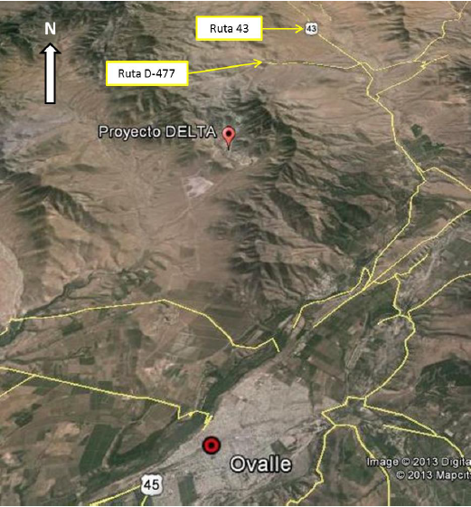
Ruta D-525
Coordenadas UTM de referencia
Datum: WGS 84 | Huso: 19 S. | UTM N: 6.624.492 m. | UTM E: 286.869 m.
Ruta de Acceso: Desde La Serena tomar la ruta 43 en dirección hacia Ovalle, hasta el desvío hacia Panulcillo ubicado a 18 Km al norte de Ovalle y a 70 Km al sur de La Serena, donde se debe tomar la ruta D-477,y luego camino privado hasta el proyecto.

INSTRUMENTOS DE GESTIÓN AMBIENTAL QUE REGULAN LA ACTIVIDAD FISCALIZADA.

Identificación de Instrumentos de Gestión Ambiental que regulan la actividad, proyecto o fuente fiscalizada.
N° | Tipo de instrumento | N°/  Descripción | Fecha | Comisión / Institución | Nombre de la actividad, proyecto o fuente regulada | Comentarios | Instrumento fiscalizado
1 | RCA | 32 | 25-01-2008 | COREMA, región de Coquimbo | Proyecto Delta | Pertinencias: Carta N°61/2010 (no subida por el titular al Sistema de RCA) | Sí
2 | RCA | 21 | 25-10-2010 | COREMA, región de Coquimbo | Ampliación de proceso molienda flotación Delta |  | No
3 | RCA | 61 | 10-06-2013 | COREMA, región de Coquimbo | Optimización y regularización de procesos- planta Delta |  | Sí

ANTECEDENTES DE LA ACTIVIDAD DE FISCALIZACIÓN.

Motivo de la Actividad de Fiscalización.

Motivo:  Programada | Descripción del motivo:  Según Resolución SMA N°4/2014 que fija Programa y Subprogramas Sectoriales de Fiscalización Ambiental de Resoluciones de Calificación Ambiental para el año 2014.

Materia Específica Objeto de la Fiscalización Ambiental.

- Manejo de emisiones atmosféricas.
- Caminos de acceso.
- Manejo de aguas lluvias.
- Planes de contingencia.
- Medidas de manejo de flora/fauna.

Aspectos relativos a la ejecución de la Inspección Ambiental.

Primer día de inspección.

Fecha de realización:  19-06-2014 | Hora de inicio:  10:55 |  | Hora de finalización:  16:00
Fiscalizador encargado de la actividad:  Andrea Masuero C. |  |  | Órgano:  SMA
Fiscalizadores participantes:  - Berta Rojas J.  - Raul Silva T.  - Mauricio Cortés G.  - Rodrigo Segovia N. de Z.  - Julio Nuñez N. |  |  | Órganos:  - Dirección de Vialidad, región de Coquimbo.  - Dirección de Vialidad, región de Coquimbo.  - Dirección de Vialidad, región de Coquimbo.  - CONAF, región de Coquimbo  - SAG, región de Coquimbo.
Existió oposición al ingreso: No |  | Existió auxilio de fuerza pública: No
Existió colaboración por parte de los fiscalizados: Sí |  | Existió trato respetuoso y deferente: Sí
Entrega de antecedentes solicitados: Sí |  | Entrega de acta: Sí, Anexo 1.
Observaciones: ----

Esquema de recorrido.

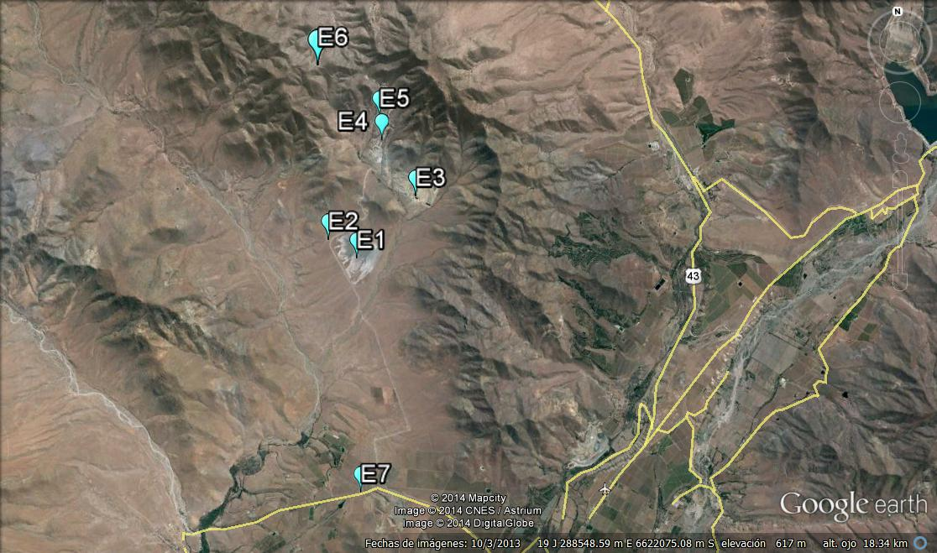

Detalle del Recorrido de la Inspección.

N° de estación | Nombre del sector | Descripción estación
1 | Depósito de relaves. | ---
2 | Área de compensación de flora. | Sector 3 (cactáceas y Guayacanes) y vivero.
3 | Área lixiviación. | ---
4 | Área chancado. | ---
5 | Botaderos de estériles. | Pozo de monitoreo aguas abajo botaderos.
6 | Acceso norte. | Camino de acceso norte.
7 | Acceso sur. | Garita de acceso sur y ruta D-525.

Aspectos relativos al Seguimiento Ambiental.

Documentos Revisados.

Nombre del informe revisado | Aspecto ambiental relevante | Código  SSA | Fecha de recepción documento | Periodo que reporta |  | Organismo encomendado | Organismo revisor | Estado de conformidad | N° de hecho constatado
 |  |  |  | Desde | Hasta
Informe consolidado, 2do semestre 2013 | Calidad de aguas subterráneas | 9283 | 23-01-2014 | 01-07-2013 | 31-12-2013 | Dirección General de Aguas, región de Coquimbo | Dirección General de Aguas, región de Coquimbo | Con observaciones | Otros hechos N°3
Informe consolidado, 2do semestre 2013 | Calidad del aire (MP10) | 9283 | 23-01-2014 | 01-07-2013 | 31-12-2013 | SEREMI de Salud, región de Coquimbo | SEREMI de Salud, región de Coquimbo | Conforme | Otros hechos N°5
Informe consolidado, 2do semestre 2013 | Emisiones atmosféricas (ruido) | 9283 | 23-01-2014 | 01-07-2013 | 31-12-2013 | SEREMI de Salud, región de Coquimbo | SEREMI de Salud, región de Coquimbo | Conforme | Otros hechos N°5
Informe consolidado, 2do semestre 2013 | Manejo de vegetación | 9283 | 23-01-2014 | 01-07-2013 | 31-12-2013 | CONAF, región de Coquimbo | CONAF, región de Coquimbo | Con observaciones | Otros hechos N°4
Informe consolidado, 2do semestre 2013 | Manejo de vegetación | 9283 | 23-01-2014 | 01-07-2013 | 31-12-2013 | SAG, región de Coquimbo | SAG, región de Coquimbo | Conforme | Otros hechos N°4

HECHOS CONSTATADOS.

Manejo de emisiones atmosféricas

Número de hecho constatado: 1 | Estación N°: 6 y 7
Documentación entregada:
Planillas de control de ingreso y salida de Planta Delta periodo enero a 17 de junio de 2014 (Anexo 2)
Exigencia:

RCA N° 61/2013. Considerando 3.4.2.1, letra b.7) “Con el propósito de controlar emisiones de material particulado asociadas al tránsito de camiones por la Ruta D-525 (tramo camino Talhuén-EI Dorado) y acceso Sur, se exigirá a los proveedores mineros usuarios de dichos caminos cumplir entre otras con las siguientes medidas: …(…)… encarpado de los camiones e ingreso de vehículos por el acceso Sur sólo en horarios administrativos”.

Hechos:
Durante la actividad de inspección ambiental se constató lo siguiente:
- Existían distintos tipo de planillas de control de los vehículos en los accesos de la garita Norte y garita Sur, Las cuales diferían en que algunas contenían la columna “Encarpado de vehículos” y otras no (ver Anexo 2).
- En las planillas que contenían la columna “Encarpado de vehículos”, no siempre se efectuaba el llenado de dicha columna (ver Anexo 2), señalándose al respecto que todos los camiones tenían la obligación de ingresar y salir encarpados.

Resultados examen de Información:

- Durante la actividad de inspección se solicitó al titular remitir registros del ingreso y salida de los camiones accesos sur y norte, a partir de enero de 2014 a la fecha de la inspección. Al respecto, el titular remitió las planillas de los accesos norte y sur llenados manualmente por personal de seguridad para el periodo solicitado (Anexo 2).

- Tanto lo constatado en las planillas en terreno como en los registros de control de ingreso y salida de Planta Delta remitidos por el titular, se constató que dichos registros no permitían verificar que todos los camiones que ingresaban/egresaban a Delta Enami lo hicieran encarpados, ya que algunas planillas no tenían la columna para completar dicha información, mientras que en las demás no se encontraban rellenadas con la información correspondiente. Lo anterior, no da cuenta de lo indicado por el titular en su informe de respuestas a la inspección ambiental del 26 de junio de 2013 (Anexo 3), que en su punto II. 1 señala “…(…)… uno de los requisitos exigidos por ENAMI es que todos los camiones deben ingresar encarpados, dicho control se realiza en ambas garitas de acceso a la planta…(…)… Como medida de mejora se modificó el registro de ingreso de vehículos y se incorporó el chequeo del encarpado, se adjunta en ANEXO II formato modificado…”

Número de hecho constatado: 2 | Estación N°: 6 y 7
Documentación entregada:
Registros humectación de los caminos internos de Planta Delta y sector mina (Anexo 4)
RCA N° 32/2008. Considerando 4.1. Tabla N° 17.
- “Consideraciones en el diseño del Botadero de Estériles. Se regarán los caminos internos por donde circulen los camiones frecuentemente según un programa fijo. Este programa contemplará variaciones en el riego de acuerdo a las tasas de evaporación en horario diurno y nocturno, en temporadas de invierno y verano.
- Tratamiento y riego de caminos. Se mantendrá un plan de riego en aquellos caminos sin tratamiento de bischofita. Frecuencia: Dos veces al día, para el riego de caminos sin bischofita.”

RCA N° 61/2013.
- Considerando 3.2.4.1. letra b.1 “Los caminos de ingreso a la planta y caminos internos que no se encuentran pavimentados serán humectados al menos 2 veces al día, lo cual quedará registrado en la bitácora del servicio de riego de la faena. Para mayor detalle acerca de la planimetría y ubicación de los caminos que continuarán siendo humectados, ver la figura N°1 y el Anexo A del Adenda N°1 de la DIA (http://seia.sea.gob.cl/archivos/Anexo_A_Planimetria_del_Proyecto.rar)”.
- Considerando 3.2.4.1. letra b.7. “Con el propósito de controlar emisiones de material particulado asociadas al tránsito de camiones por la Ruta D-525 (tramo camino Talhuén-EI Dorado) y acceso Sur…(…)… Además, el titular en este mismo tramo humectará los caminos mediante camiones aljibe, específicamente en los sectores poblados y/o viviendas adyacentes a la ruta, siendo esto realizado desde al menos 200 metros antes y 200 metros después de dichos lugares. Para mayor detalle, ver el literal e) del numeral 1.1 y literal a) del numeral 3, ambos del Capítulo 111 del Adenda N°2 de la DIA. En el Anexo N°4 del Adenda N°2 de la DIA, se presenta la ubicación de los tramos de caminos que serán humectados (http://seia.sea.gob.cl/archivos/Anexo_4_Figura_de_los_tramos_de_Caminos_a_Humectar.rar). En el Anexo 5 del Adenda N°2 de la DIA se presenta la ficha de control que se aplicará para llevar el registro del programa de humectación de caminos, quedando esta información a disposición de la autoridad para su conocimiento”.
Resultados examen de Información:

- RIEGO CAMINOS INTERNOS. Durante las actividades de inspección se solicitó al titular remitir los registros de riego de caminos internos de los últimos 3 meses (abril, mayo y junio de 2014) y registros de riego de caminos a Botadero de Estériles mes de abril.

Respecto al riego de caminos, el titular remitió las planillas de control diarias de los camiones patentes DZDF-14 y GFLJ-73, llenados manualmente por los choferes (Anexo 4), para los meses de abril, mayo y junio de 2014. Los registros señalan entre otros fecha, hora, uso del agua, km de inicio y término y m³ utilizados. Respecto al uso del agua, se señalan lugares de riego denominados “Camino Sur”, “Agencia Compra”, “Camino ext. Agencia compra y cancha”, “Barrio Cívico”, “Parrones”, “Guardias N y S “y “Espesador relaves”(ver Tabla I).

Del examen de la información disponible para el mes de abril, se puede concluir que:
- No se utilizaba la misma nomenclatura que lo señalado en el documento entregado en el Anexo A del Adenda N°1 de la DIA (Ver Anexo 5 presente informe y Figuras 1 y 2), el cual detalla la planimetría y ubicación de los caminos que serían humectados. Lo anterior dificulta la evaluación de conformidad respecto a la exigencia señalada en la respectiva RCA.
- No obstante lo anterior, de la información y nomenclatura entregada en las planillas de los camiones, no todos los sectores mencionados eran humectados al menos 2 veces al día, incluso existían días en que algunos sectores no eran humectados (ver Tabla I)
- No se entregaron registros de humectación de caminos para los días 28, 29 y 30 de abril (ver Tabla I)
Respecto a los registros de riego de caminos a Botadero de Estériles, el titular remitió una tabla con el consolidado de riegos realizados por el camión patente XB58-68, consignado como “Mina Panulcillo de la Minera Cruz Ltda.” (Anexo 4) y Tabla II). Dichos registros señalaban entre otros fecha, número de total de viajes, tramos humectados y kilómetros recorridos. Se adjunta cuadro explicativo que especifica la nomenclatura de los tramos sujetos a riego, entre otros “Rampa Mina” y “Canchas de Mineral”. No se indica riego de caminos hacia el botadero de estériles.

Del examen de la información disponible para el mes de abril, se puede concluir que, para los tramos “Rampa Mina” y “Canchas de Mineral” no se realizó humectación todos los días (ver Tabla II y Anexo 4), ni con una frecuencia regular, por lo tanto se presume que no existía un programa fijo para el riego de dichos sectores.

- HUMECTACIÓN RUTA D-525. Durante las actividades de inspección se solicitó al titular remitir las fichas de control programa humectación mes de abril de 2014, que acreditaran la aplicación de la medida en frecuencia y sectores comprometidos en acceso sur ruta D-525 y copia del plano de detalle de riego de acceso sur. Al respeto el titular en su informe de respuestas a la inspección del 19 de junio de 2014 (Anexo 3), señaló “El servicio de humectación del camino sur, fue licitado en marzo del presente año y por razones administrativas el proceso se anuló, en Anexo V se adjuntan antecedentes de la licitación. Durante el mes de mayo de 2014, se licitó nuevamente (en Anexo V se adjuntan antecedentes) y se adjudicó con fecha 10 de junio de 2014, el servicio inicia el 30 de junio de 2014, por lo tanto a partir de esta fecha se empezarán a generar los registros de la actividad”. Respecto al Anexo señalado por el titular en su informe de respuesta, ver el contenido en Anexo 6 del presente informe.

La respuesta del titular antes señalada no concuerda con lo indicado por el mismo, en informe de respuestas a la inspección ambiental del año 2013 (Anexo 7), donde indicó en la Respuesta I.2 que “Sin perjuicio de lo anterior, ENAMI efectúa el regadío periódico de sectores cercanos a casas, en el camino de uso público (tramo verde), a fin de mitigar posibles emisiones de polvo por el paso de camiones es estas áreas. A lo anterior se agregó recientemente el regadío de algunos tramos de la ruta D-525, de acuerdo a lo establecido en la RCA N°61”

Registros
 | Camiones Patentes DZDF-14 y GFLJ-73
 | Sectores sometidos a riego
 | Camino Sur | Agencia Compra | Camino ext. Agencia compra y cancha | Barrio Cívico | Parrones | Guardias N y S | Espesador relaves
01-abr | 0 | 3 | 0 | 3 | 1 | 1 | 0
02-abr | 0 | 3 | 0 | 1 | 1 | 0 | 0
03-abr | 2 | 7 | 0 | 2 | 1 | 0 | 0
04-abr | 0 | 10 | 0 | 3 | 1 | 0 | 0
05-abr | 1 | 4 | 0 | 3 | 0 | 0 | 0
06-abr | Domingo
07-abr | 4 | 5 | 0 | 3 | 1 | 1 | 0
08-abr | 3 | 4 | 0 | 4 | 1 | 0 | 0
09-abr | 1 | 9 | 0 | 5 | 1 | 0 | 0
10-abr | 1 | 5 | 0 | 3 | 1 | 0 | 0
11-abr | 4 | 6 | 0 | 5 | 1 | 0 | 0
12-abr | 1 | 6 | 0 | 2 | 0 | 1 | 0
13-abr | Domingo
14-abr | 3 | 5 | 0 | 5 | 1 | 0 | 0
15-abr | 1 | 2 | 2 | 6 | 1 | 0 | 0
16-abr | 4 | 5 | 0 | 2 | 1 | 0 | 5
17-abr | 1 | 8 | 1 | 5 | 1 | 1 | 0
18-abr | 2 | 3 | 1 | 2 | 0 | 0 | 0
19-abr | 0 | 5 | 0 | 5 | 0 | 0 | 0
20-abr | Domingo
21-abr | 1 | 6 | 4 | 5 | 1 | 0 | 0
22-abr | 2 | 8 | 1 | 4 | 2 | 0 | 0
23-abr | 0 | 6 | 2 | 2 | 1 | 1 | 0
24-abr | 1 | 5 | 1 | 4 | 1 | 0 | 0
25-abr | 1 | 6 | 1 | 3 | 1 | 0 | 0
26-abr | 1 | 2 | 1 | 3 | 0 | 0 | 0
27-abr | Domingo
28-abr | Sin registros
29-abr | Sin registros
30-abr | Sin registros

Tabla I.
Descripción de medio de prueba: Frecuencia de riego en caminos internos de Delta Enami para el mes de abril de 2014, realizados por los camiones aljibes patentes DZDF-14 y GFLJ-73 (Fuente: Elaboración propia a partir de registros del titular)

Registros
MINERA CRUZ LTDA.
Mina Panulcillo
REGISTRO DE OPERACIÓN CAMION ALJIBE
Tarea: Humectación de Caminos.
 | Identificación del Equipo
Tipo |  |  | Marca |  |  | P. Patente | Capacidad |  | Conductor
Camión Aljibe |  |  | Chevrolet |  |  | XB - 58-68 | 10 mts³ S |  | r. W. Malebrá | n
Fecha |  | Destino |  |  |  | Total de  Viajes | Tramos  Humectados |  | mts. Humectados | Observaciones
 |  | C. H. |  | H. C. | C.M.
01.04.2014 |  | 3 |  | 4 | 0 | 7 | 2, 3 y 4 |  | 3,000
02.04.2014 |  | 1 |  | 3 | 3 | 7 | 2, 3 y 4 |  | 3,000
03.04.2014 |  | 1 |  | 4 | 3 | 8 | 1, 2, 3 y 4 |  | 3,500
04.04.2014 |  | 1 |  | 3 | 3 | 7 | 2, 3 y 4 |  | 3,000
05.04.2014 |  | 1 |  | 2 | 3 | 6 | 2 y 4 |  | 2,000
07.04.2014 |  | 2 |  | 3 | 2 | 7 | 2, 3 y 4 |  | 3,000
08.04.2014 |  | 1 |  | 4 | 2 | 7 | 1, 2 y 4 |  | 3,000
09.04.2014 |  | 1 |  | 4 | 3 | 8 | 1, 2, 3 y 4 |  | 3,500
10.04.2014 |  | 2 |  | 3 | 2 | 7 | 2 y 3 |  | 2,000
11.04.2014 |  | 0 |  | 3 | 4 | 7 | 2 y 3 |  | 2,000
12.04.2014 |  | 2 |  | 0 | 4 | 6 |  |  | 0
14.04.2014 |  | 2 |  | 3 | 1 | 6 | 1,2 y 3 |  | 2,500
15.04.2014 |  | 1 |  | 3 | 3 | 7 | 1, 2 y 3 |  | 2,500
16.04.2014 |  | 0 |  | 3 | 4 | 7 | 2, 3 y 4 |  | 3,000
17.04.2014 |  | 2 |  | 3 | 2 | 7 | 2, 3 y 4 |  | 3,000
18.04.2014 |  | 1 |  | 3 | 0 | 4 | 1 y 2 |  | 2,000
21.04.2014 |  | 2 |  | 3 | 2 | 7 | 2, 3 y 4 |  | 3,000
22.04.2014 |  | 1 |  | 3 | 3 | 7 | 1,2, 3 y 4 |  | 3500
23.04.2014 |  | 1 |  | 3 | 3 | 7 | 1, 2 y 3 |  | 2,500
24.04.2014 |  | 1 |  | 2 | 4 | 7 | 2 y 3 |  | 2,000
25.04.2014 |  | 1 |  | 1 | 5 | 7 | 2 |  | 1,500
26.04.2014 |  | 1 |  | 0 | 5 | 6 |  |  | 0
28.04.2014 |  | 2 |  | 3 | 2 | 7 | 2 y 3 |  | 2,000
29.04.2014 |  | 2 |  | 2 | 3 | 7 | 2 y 3 |  | 2,000
30.04.2014 |  | 2 |  | 3 | 2 | 7 | 2 y 3 |  | 2,000
 |  | 34 |  | 68 | 68 | 170 |  |  | 59,500
C. H. Consumo Humano
H. C. Humectación de Caminos
C. M. Consumo Mina
Tramo | Descripción |  |  |  |  |  | Kmts.
1 | Rampa Mina |  |  |  |  |  | 0,5
2 | Portal - Barrio Cívico - Taller |  |  |  |  |  | 1,5
3 | Canchas de Mineral |  |  |  |  |  | 0,5
4 | Portal - Garita |  |  |  |  |  | 1,0

Tabla II.
Descripción de medio de prueba: Frecuencia de riego en caminos de Delta Enami para el mes de abril de 2014, realizados por los camiones aljibes patentes XB58-68 (Fuente: Información entregada por el titular, ver Anexo 4)

Registros
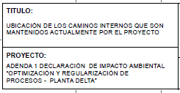
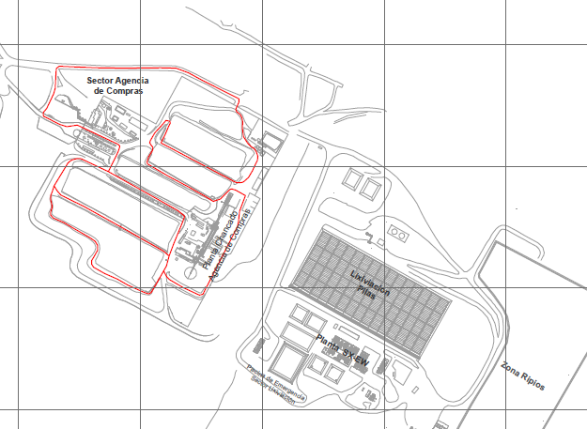

Figura 1.
Descripción de medio de prueba:
Ubicación de caminos internos del sector de “Agencia de compras” del plan de riego de Delta Enami (Fuente: Extracto de Anexo A.2, Adenda 1 DIA “Optimización y Regularización de Procesos- Planta Delta” RCA N°61/2013) (Ver plano completo en Anexo 5 presente informe)

Registros
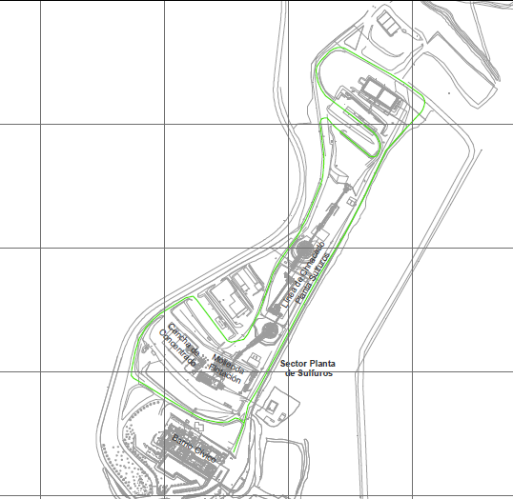

Figura 2.
Descripción de medio de prueba:
Ubicación de caminos internos del sector “Planta de Sulfuros” del plan de riego de Delta Enami (Fuente: Extracto de Anexo A.2, Adenda 1 DIA “Optimización y Regularización de Procesos- Planta Delta” RCA N°61/2013) (Ver plano completo en Anexo 5 presente informe)

Caminos de acceso.

Número de hecho constatado: 3 | Estación N°: 6 y 7
Documentación entregada:
Planillas de control de ingreso y salida de Planta Delta, periodo enero a 17 de junio de 2014 (Anexo 2)
Exigencias:
RCA N° 61/2013
- Considerando 3. “El acceso al proyecto se realizará, principalmente, a través de la Ruta D-43 Ovalle-La Serena hasta el desvío hacia Panulcillo ubicado a 18 km al Norte de Ovalle; …(…)…. También se ingresará a través de la Ruta D-525 (tramo Talhuén-El Dorado) por el sector Sur del área de emplazamiento del proyecto”.
- Considerando 3.1.13. “Flujos y rutas vehiculares: a) El acceso vehicular al proyecto se realizará tanto por el sector Norte del área de emplazamiento de la Planta Delta, utilizando la Ruta D-753 a Panulcillo que se conecta con la Ruta D-43 Ovalle-La Serena, como por el sector Sur de dicha faena minera, utilizando la Ruta D-525 (tramo camino Talhuén-El Dorado). b) El número promedio diario de viajes de camiones de proveedores de mineral será aproximadamente 92 viajes diarios ida y vuelta por el acceso Norte y 39 viajes diarios ida y vuelta por el acceso Sur, durante 24 días al mes y de lunes a sábado desde las 08:00 a las 17:00 horas. Lo anterior implica el tránsito diario de 92 camiones por el acceso Norte y 39 camiones por el acceso Sur, los cuales tendrán una capacidad de carga promedio de 20 toneladas. c) (…) d) Si bien el acceso Sur será utilizado sólo por proveedores mineros en camiones y no por personal de ENAMI, el control del mismo corresponderá a la referida empresa, la cual permitirá el acceso sólo a proveedores acreditados”.
- Considerando 3.2.2.3. “Flujos y rutas vehiculares: …(…)… El 70% de los camiones transitarán por el acceso Norte y el 30% restante lo hará por el acceso Sur. Para mayor detalle, ver el numeral 3.1.13. de la presente Resolución”.
- Considerando 3.4.2.1, letra b.7) “Con el propósito de controlar emisiones de material particulado asociadas al tránsito de camiones por la Ruta D-525 (tramo camino Talhuén-EI Dorado) y acceso Sur, se exigirá a los proveedores mineros usuarios de dichos caminos cumplir entre otras con las siguientes medidas: reducción de la velocidad de circulación de los camiones en los sectores próximos a viviendas, siendo la velocidad máxima permitida 30 km/hora; encarpado de los camiones e ingreso de vehículos por el acceso Sur sólo en horarios administrativos”

Resultados examen de Información:
Durante la actividad de inspección ambiental se solicitó al titular entregar Planillas de control de ingreso y salida de Planta Delta, periodo enero a 17 de junio de 2014. Del examen de información de las planillas de control presentadas por el titular (Anexo 2), lo siguiente:
- Se constató el ingreso en horarios anteriores a las 08:00 hrs y en menor medida en forma posterior a las 17:00 hrs. En la Tabla III se indica la cantidad de ingresos mensuales de camiones con mineral por el acceso sur, realizados fuera de horario en el periodo de enero a mayo de 2014. Por su parte, en la Tabla IV se indica la cantidad total de ingresos de camiones con mineral y los ingresos realizados fuera de horario por los accesos sur y norte en los días 28, 29 y 30 de mayo. Además se indica el porcentaje de ingresos de camiones con mineral realizados por los accesos sur y norte, siendo en el acceso sur un poco mayor que un 30% (33-39%). En el Anexo 3 se adjuntan registros de ingreso con la demarcación de los ingresos fuera de horario.
- De acuerdo a lo constatado en los registros, también se puede indicar que por el acceso sur no solo ingresaban proveedores mineros en camiones, sino también personal de ENAMI y otros proveedores-contratistas.

- Durante la actividad de inspección se solicitó al titular remitir copia de los registros de inspecciones al camino acceso sur a partir de enero de 2014 a la fecha de la inspección. Al respecto, el titular en su informe de respuestas del año 2014 (Anexo 4), señaló textualmente que “El Titular aclara que el camino de acceso sur es un camino público, y de acuerdo al levantamiento de compromisos de las RCA 32/2008 y 61/2013 ENAMI no ha identificado un compromiso asociado a inspeccionar el camino sur”. No obstante, tal como señala el titular no es un compromiso señalado en la RCA, en el punto II. 1 del informe de respuestas a la inspección ambiental realizada el 26 de junio de 2013 (Anexo 8), el titular señaló “Como medida de mejora se modificó el registro de ingreso de vehículos y se incorporó el chequeo del encarpado, se adjunta en ANEXO II formato modificado, además como se mencionó anteriormente se instruirá a los proveedores mineros en materias de seguridad en el transporte, incluyendo los cuidados del camino y la prohibición de descargar materiales en su trayecto. Para complementar lo anterior expuesto se realizarán inspecciones periódicas al camino de acceso sur, con el fin de detectar oportunamente condiciones que generen un riesgo a las personas que transitan por dicho camino, de lo cual se mantendrá registro”

Registros
   | Ingresos fuera horario
  ene-14 | 56
  feb-14 | 36
  mar-14 | 78
  abr-14 | 47
  may-14 | 37
   | Acceso Sur |  | Acceso Norte
   | Ingresos total camiones | Ingresos fuera horario | Ingresos total camiones | Ingresos fuera horario
  28-may | 37 (33%) | 2 | 76 (67%) | 8
  29-may | 43 (34%) | 4 | 82 (66%) | 13
  30-may | 27 (39%) | 1 | 42 (61%) | 6
Tabla III. | Tabla IV.
Descripción medio de prueba:  Frecuencia de ingresos de camiones con mineral, fuera de horario administrativo por acceso Sur de Delta Enami, periodo enero a mayo de 2014 (Fuente: Elaboración propia a partir de registros del titular) | Descripción medio de prueba:  Frecuencia de ingresos totales e ingresos fuera de horario administrativo de camiones con mineral, en los accesos Sur y Norte, para los días 28, 29 y 30 de mayo de 2014. También se indica porcentaje de ingresos por cada uno de los accesos en dicho periodos (Fuente: Elaboración propia a partir de registros del titular).

Manejo de aguas lluvias.

Número de hecho constatado: 4 | Estación N°: 1 y 5
Exigencias:

RCA N°32/2008. Considerando 4.2.2.e. Tabla 22. “Canaletas interceptoras de desvío para interceptar las aguas lluvias en casos de eventos extremos, se construirán canaletas perimetrales de desvío para el botadero de estériles y el depósito de relaves. Estas canaletas conducirán el fluido hasta sistemas de recolección (piscinas) que recircularán el agua recolectada al proceso. Con este sistema se evita que las aguas lluvias arrastren los materiales dispuestos en las obras, anteriormente señaladas, hacia sectores externos al proyecto”.

RCA N°61/2013. Considerando 3.1.7.2. “Canal de contorno de recolección de aguas lluvia: a) Se remplazó el dren exterior perimetral del depósito de relaves (para la captación de las aguas lluvias) por un canal de contorno (colector exterior) aguas arriba del depósito, con la finalidad de evitar el contacto de aguas lluvia con el relave dispuesto en éste...El canal contará con una obra de captación al inicio de la conducción y otras obras tipo para captación en tramos intermedios, todas las cuales se construirán en mampostería de piedra; por otra parte, contará con una obra de descarga en la quebrada “Rincón del Sauce” (localizada en el extremo oriental de dicho canal), la cual consistirá en una protección con enrocado de tamaño máximo 6” dispuesto de manera que evite la socavación del lecho de la quebrada”

Hechos:

Durante las actividades de inspección se constató lo siguiente:

- El canal de desvío de aguas lluvias por sobre el depósito de relaves estaba construido mediante una zanja excavada en suelo natural de dimensiones aproximadas de 1,30 m de ancho en el piso del canal y una altura de 1,70 m (Fotos 1 y 2). Las captaciones y descarga del canal estaban constituidos por excavaciones en suelo natural. (Fotos 3 y 4). De acuerdo a lo informado por el Sr. Cristian Riffo, Encargado de Sustentabilidad, no se habían construido las obras de arte de captación y descarga en mampostería de piedra y protección con enrocado, respectivamente, las cuales estarían en proceso de licitación.

- Respecto a la existencia de piscinas de reciban el agua proveniente del canal de desvío de aguas lluvias del sector del botadero de estériles, el Sr. C. Riffo señaló que no existían y que el agua de dicho canal descargaba en quebradas naturales.

Registros
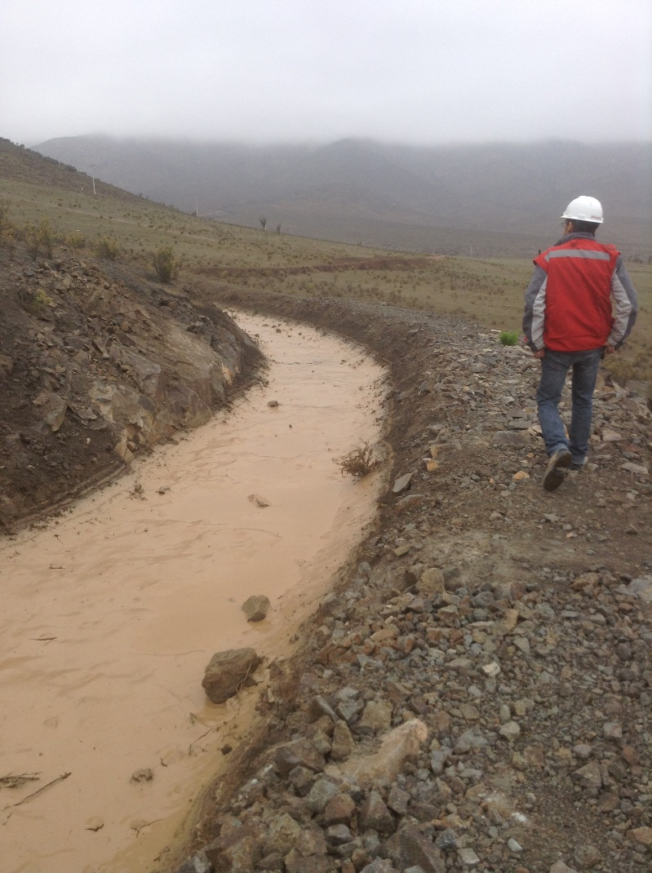 |  |  | 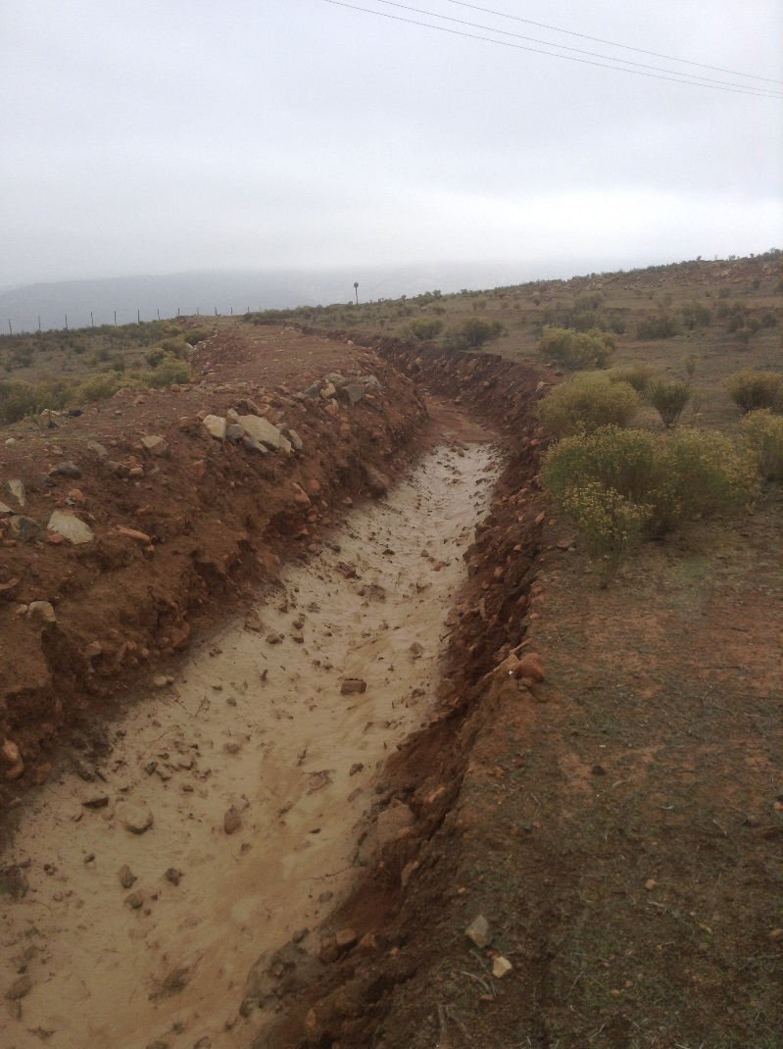
Fotografía 1 | Fecha: 19-06-2014 |  | Fotografía 2 | Fecha: 19-06-2014
Coordenadas DATUM WGS84 HUSO 19 S | Coordenada Norte:  6.623.366 m. | Coordenada Este:  287.110 m. | Coordenadas DATUM WGS84 HUSO 19 S | Coordenada Norte:  6.623.305 m. | Coordenada Este:  287.054 m.
Descripción medio de prueba:  Descarga del canal de desvío de aguas lluvias hacia quebrada |  |  | Descripción medio de prueba:  Captación del canal de desvío de aguas lluvias.
Registros
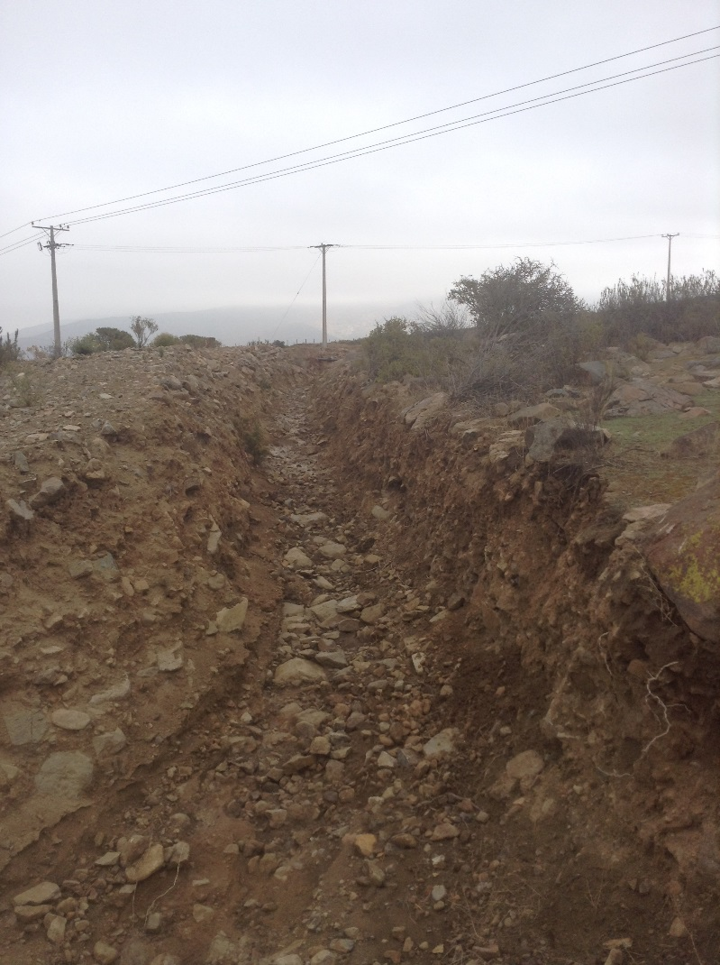 |  |  | 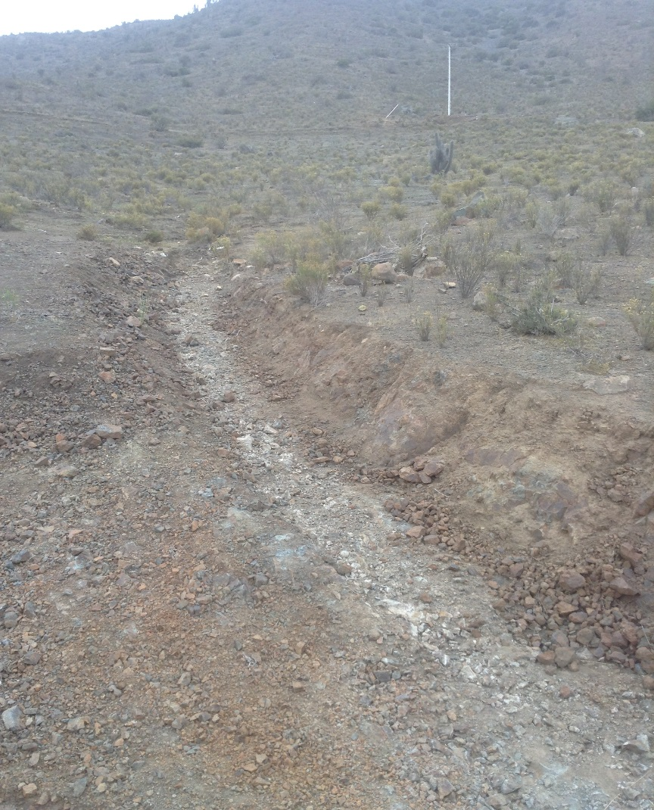
Fotografía 3 | Fecha: 19-06-2014 |  | Fotografía 4 | Fecha: 19-06-2014
Coordenadas DATUM WGS84 HUSO 19 S | Coordenada Norte:  6.623.320 m. | Coordenada Este:  287.110 m. | Coordenadas DATUM WGS84 HUSO 19 S | Coordenada Norte:  6.623.388 m. | Coordenada Este:  286.536 m.
Descripción medio de prueba:  Descarga del canal de desvío de aguas lluvias del depósito de relaves hacia quebrada “Rincón del Sauce” |  |  | Descripción medio de prueba:  Captación del canal de desvío de aguas lluvias del depósito de relaves.

Planes de contingencia

Número de hecho constatado: 5 | Estación N°: 1
Documentación entregada:
- Especificaciones técnicas bomba impulsora piscina de drenaje del depósito de relaves (Anexo 9)
- Capacidad de piscina de drenaje del depósito de relaves (Anexo 4)
Exigencias:

RCA N°61/2013.
- Considerando 3.1.7.3. “Sistema de drenaje superficial al interior del relave: Se remplazó el sistema de peineta de tubos de drenaje de la cara interior del muro del depósito de relaves (para la conducción de aguas lluvias desde la superficie del depósito de relaves hasta el dren colector del pie interior del muro) por una malla denominada "Geocelda Drenante" que se instaló sobre la carpeta HDPE de impermeabilización del muro de confinamiento, la cual a su vez fue cubierta por un geotextil de densidad 400 gr/m2. Lo anterior, debido a que una vez que el relave tomara contacto con la cara interior del muro los tubos de la peineta se taparían con el mismo, haciendo perder efectividad para el drenaje de aguas de escurrimiento superficial (aguas lluvia). La ventaja de este nuevo sistema es que una vez que el relave alcance el muro, la referida malla no se tapará u obstruirá debido a que está cubierta por el geotextil; además, se aumenta el área de captación de aguas de drenaje a 1000 m². En la figura N°21 de la DIA se muestra la configuración de la zanja basal del muro de contención”.
- Considerando 3.1.7.4. “Deflectores de escorrentía: a) Se construyeron deflectores de escorrentía de aguas lluvia en el interior del depósito de relaves, con el objetivo de desviar escurrimientos de estas aguas y disminuir la velocidad de canalización a la cota más baja del terreno. Dicho sistema tiene como función tanto contener temporalmente aquellas aguas lluvia que precipiten sobre el área del depósito y no sean retenidas por el sistema de drenajes del mismo (en especial en las primeras etapas de su operación) como evitar un posible desborde de aguas por sobre el muro de contención….(…)… e) Esta medida no será necesaria a futuro, una vez que el depósito se encuentre con un mayor nivel de relaves espesados en su interior, ya que posteriormente, el bajo porcentaje de agua del relave espesado y la absorción del agua lluvia en el mismo retendrán las aguas durante un evento de precipitación. Por otra parte, los deflectores se mantendrán operativos hasta que la propia depositación de relaves los cubra.”
- Considerando 3.1.7.2. “Que, el titular del proyecto deberá informar dentro de 24 horas y por escrito a la Superintendencia de Medio Ambiente, una vez constatada, ya sea por medios visuales o instrumentales, la ocurrencia de cualquier hecho, circunstancia, accidente y/o contingencia, previstas o no, y sus posibles efectos o impactos ambientales”.
- Considerando 3.3. Plan de contingencias. 3.3.1. “En relación con la ocurrencia de precipitaciones extremas el agua que caiga sobre la cubeta del depósito de relaves será conducida por el sistema de drenajes hacia una piscina colectora, ubicada en la parte externa de la sección de cota más baja del depósito. Dicha piscina cuenta con una bomba de 20 hp, con una capacidad de bombeo de 15,5 m³/s”.

Adenda 1. DIA “Optimización y Regularización de Procesos- Planta Delta”. Respuesta 22. “Se dispondrá en todo momento de una bomba centrifuga vertical en stand by, de manera de poder suplir las necesidades por alguna falla de estas…(…)….En este punto se debe clarificar que adicionalmente planta delta ha tomado una serie de medidas constructiva, algunas parte de esta DIA, que se orientan a la prevención de derrames o acumulaciones durante una precipitación extrema. La mejora del sistema de bombeo de agua de drenaje del depósito”
Adenda 1. DIA “Optimización y Regularización de Procesos- Planta Delta”. Anexo K. “Autorización Depósito de Relaves Planta Delta”. “RES 0041 de fecha 18 de mayo de 2010 que Aprueba el Proyecto "Depósito de Relaves en Pasta", Perteneciente a la Empresa Nacional De Minería (Enami), ubicado en la comuna de Ovalle, Provincia del Limarí, Región de Coquimbo. Resuelvo N° 2…(…)…El agua captada por uno y otro conjunto de dedos, será transportada mediante una zanja colectora común hasta la cámara colectora de los drenajes, desde donde pasará hasta la piscina colectora de agua del sistema de drenaje. La cámara colectora de los drenajes se materializará en hormigón armado y sus dimensiones interiores serán 1,6 x 1,6 m de entrada y 2,2 m. de altura. La piscina colectora del agua de drenaje, también se construirá en hormigón armado con un volumen útil de 150 m^{3”}

Adenda 2, DIA “Optimización y Regularización de Procesos- Planta Delta” Respuesta I.6. “Respecto del momento en que se activará el proceso de vaciado de las aguas lluvias acumuladas en las piscinas de emergencia, se informa que la piscina al llegar a un 25% de su capacidad acciona un sistema de bombeo automático que conduce estas aguas hacia el estanque acumulador de agua recuperada en el espesador de relaves, manteniéndose la piscina con un volumen de llenado igual o inferior al 70%, siendo esto supervisado por el encargado del depósito de relaves que tiene la misión de revisar periódicamente el volumen de agua que se va acumulando en la piscina durante una eventual emergencia ..(..)… se ha detectado la condición de corte de energía y/o falla de la bomba, para lo cual se han considerado medidas adicionales consistente en una bomba de respaldo en caso de que falle la bomba de extracción de aguas lluvias”.

Hechos:

- De acuerdo a lo informado por el titular al Sistema de Registro de Incidentes de la SMA (Anexo 10) con fecha 12 de junio de 2014, debido a las intensas precipitaciones ocurridas durante la noche, el sistema colector de aguas lluvias del depósito de relaves se vio sobrepasado en su capacidad, generándose un rebalse de la piscina colectora del drenaje de aguas lluvias. El agua rebalsada llegó a terrenos que se encuentran frente al depósito de relaves y el agua escurrió hasta la quebrada, precisando que se trató solo de aguas lluvias, sin presencia de relaves del depósito. Respecto a las medidas implementadas durante el incidente, se informó la construcción de un pretil de contención al costado de la piscina para contener el agua y evitar su rebalse, la operación de camión aljibe y sistema de bombas adicionales para vaciar la piscina colectora del drenaje de aguas lluvias. El titular adjunto fotos del incidente (Anexo 10)

- Durante la actividad de inspección ambiental efectuada el día 19 de junio de 2014 se visitó área bajo el depósito de relaves, donde se localizaba la piscina colectora de aguas provenientes del interior del depósito de relaves, constatando lo siguiente:

- Apozamiento restos de finos de relaves, agua y barro, en aproximadamente en un franja perimetral de 4 mts de ancho, alrededor de la piscina colectora (Foto 5 y 6).
- Existencia de un pretil de tierra entre la piscina y el camino, que de acuerdo a lo informado por el Sr. Cristian Riffo, se construyó con ocasión de la contingencia de fuertes precipitaciones (Foto 7 y 8).
- Presencia de maquinarias extrayendo sedimentos de relaves desde la piscina colectora, las cuales serían depositadas posteriormente en el depósito de relaves, de acuerdo a lo informado por C. Riffo. (Foto 9 y 10).
- Se consultó la posible causa del desborde de la piscina de emergencia, señalando el Sr. Riffo que ocurrió por verse sobrepasada la capacidad de la bomba. Se consultó respecto a las características de la bomba existente y capacidad de la piscina, señalando que la bomba impulsaba 15 m³/h y la piscina de 72 m³.
- No se observó que haya existido colapso de los muros del depósito de relaves. No se observaron vestigios de arrastre de material finos de relaves por sobre el camino o hacia el sector oeste del camino, solo rastros de haber pasado agua.
- Se visitó sector de quebrada menor que desembocaba en la Quebrada Talhuén, que de acuerdo a lo señalado por C. Riffo, fue por donde escurrió el agua proveniente de la piscina colectora, verificando visualmente la inexistencia de restos de relaves en el suelo, no detectando animales o plantas muertas (Fotos 11 y 12).
- Durante la actividad de inspección se solicitó al titular remitir las características de la bomba impulsora existente y capacidad de la piscina de colectora de drenajes del depósito de relaves. Al respecto, el titular señaló en su informe de respuestas (Anexo 4) que con fecha 23 de junio de 2014 se instaló una nueva bomba en la piscina colectora de aguas lluvias del depósito de relaves y que la piscina tiene una capacidad útil de 92 m³., adjuntando especificaciones técnicas de la bomba impulsora (Anexo 9), que es de 60 HP y permite impulsar desde aproximadamente 23 a 90 m³/h. No obstante lo anterior, no informó las características (potencia y caudal de impulsión) de la bomba impulsora existente durante el incidente, que permitiese corroborar si daba conformidad a lo señalado en la RCA. Tampoco adjuntó algún documento que permitiese corroborar la capacidad útil de la piscina.
- Respecto a lo señalado por la RCA N° 61/2013, que la bomba impulsora tendría una capacidad de bombeo de 15,5 m³/s, se presume un error involuntario de las unidades de caudal señalado en la DIA como en el resto del expediente de evaluación del proyecto, en atención que un caudal de 15,5 m³/s es equivalente al caudal total de aguas servidas tratadas, descargado al sistema hidrográfico por 160 centro urbanos en Chile (Fuente: Página 84, libro “Prevención de la contaminación del agua por la agricultura y actividades afines” (1983) https://books.google.cl/books?id=1-uuxpntvq8C&pg=PA84&lpg=PA84&dq=caudal+15m3/s&source=bl&ots=lTGHwVNs8b&sig=LJmGIITvSBQuopPblPdjZeWUN6w&hl=es&sa=X&ei=7LOZVJKrJ6aMsQTTjYGICw&ved=0CDwQ6AEwCA#v=onepage&q=caudal%2015m3%2Fs&f=false)
- De acuerdo a lo establecido en el Resuelvo N° 2 (página 5) en la Res. 0041 de fecha 18 de mayo de 2010 (Anexo 11), mediante el cual SERNAGEOMIN aprobó el depósito de relaves en pasta, la piscina colectora de drenajes debía tener una capacidad de 150 m³.
- Respecto a los deflectores de escorrentía de aguas lluvia en el interior del depósito de relaves, a partir de la observación de imagen de Google Earth (Fig. 3), de fecha 03-10-2013, se constató su existencia y disposición espacial de acuerdo a lo señalado en la RCA (Fig. 4).

Registros
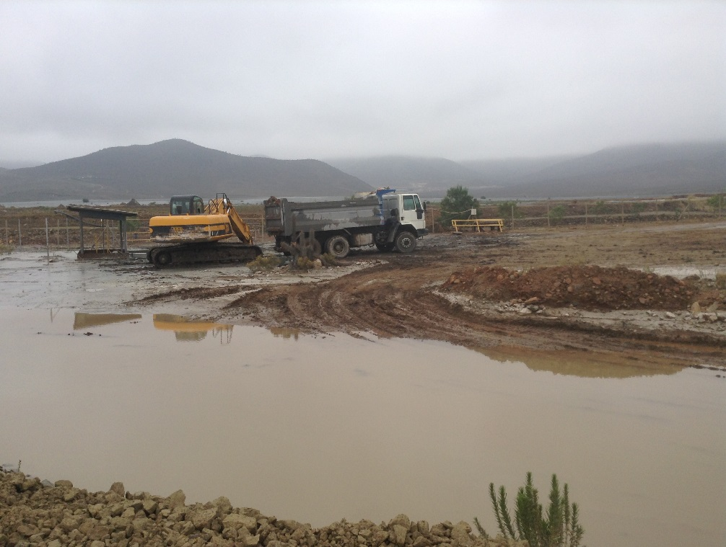  Rebalse de piscina colectora  Piscina colectora |  |  | 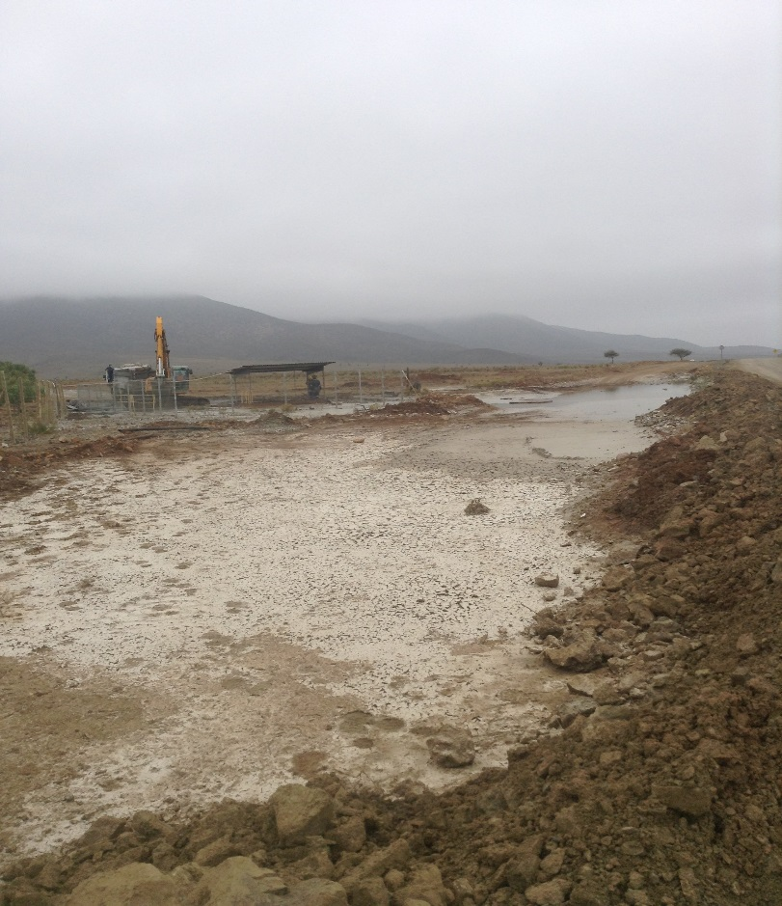  Camino  Piscina colectora
Fotografía 5. | Fecha: 19-06-2014 |  | Fotografía 6 | Fecha: 19-06-2014
Coordenadas DATUM WGS84 HUSO 19 S | Coordenada Norte:  6.621.991 m. | Coordenada Este:  285.978 m. | Coordenadas DATUM WGS84 HUSO 19 S | Coordenada Norte:  6.621.991 m. | Coordenada Este:  285.978 m.
Descripción medio de prueba:  Vista de apozamiento producto del rebalse de piscina colectora del drenaje del depósito de relaves (vista sur). |  |  | Descripción medio de prueba:  Vista de material en suelo producto del rebalse de piscina colectora del drenaje del depósito de relaves (vista norte).

Registros
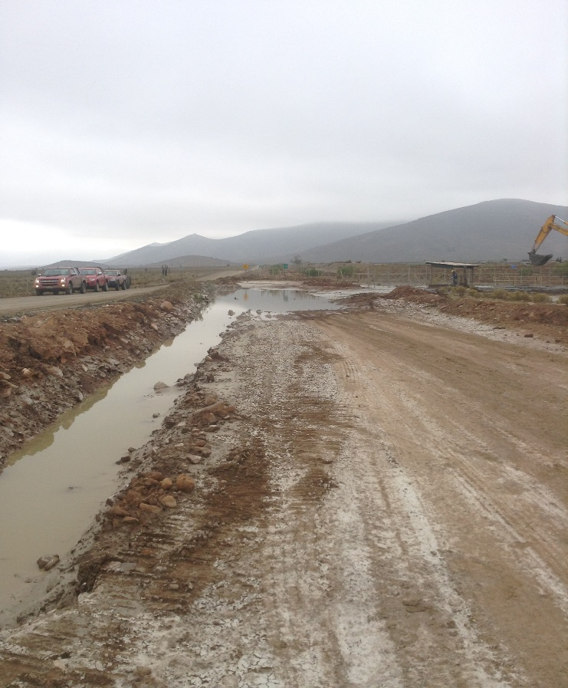  Pretil y zanja |  |  | 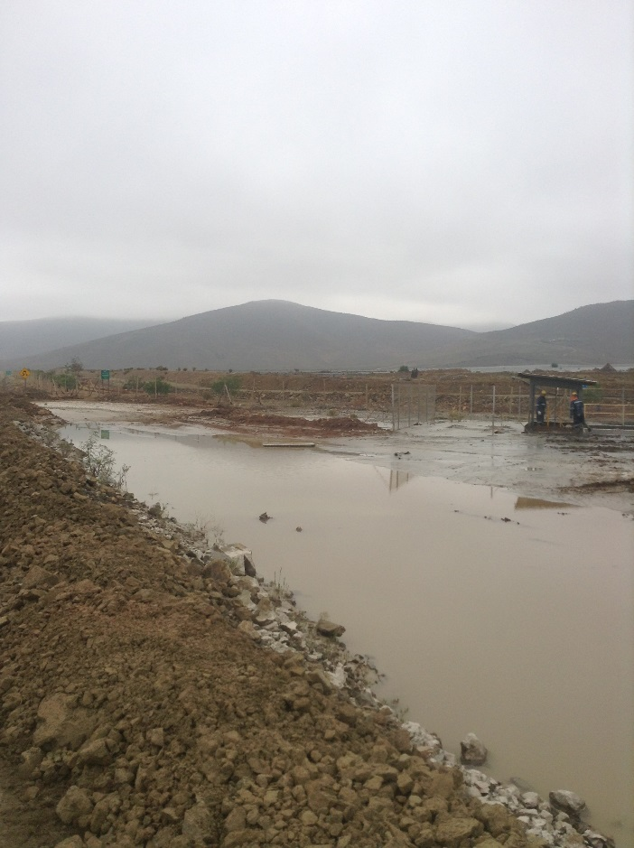  Piscina colectora  Pretil
Fotografía 7. | Fecha: 19-06-2014 |  | Fotografía 8 | Fecha: 19-06-2014
Coordenadas DATUM WGS84 HUSO 19 S | Coordenada Norte:  6.621.966 m. | Coordenada Este:  285.997 m. | Coordenadas DATUM WGS84 HUSO 19 S | Coordenada Norte:  6.621.966 m. | Coordenada Este:  285.997 m.
Descripción medio de prueba:  Vista de pretil y zanja implementada por el titular objeto contener rebalse de piscina colectora de drenajes del depósito de relaves. |  |  | Descripción medio de prueba:  Vista de pretil implementada por el titular objeto contener rebalse de piscina colectora de drenajes del depósito de relaves.

Registros
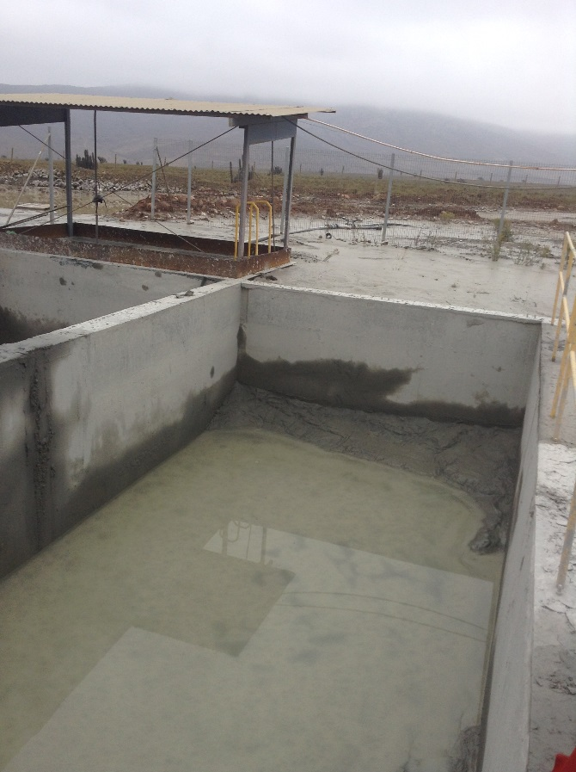  Piscina colectora |  |  | 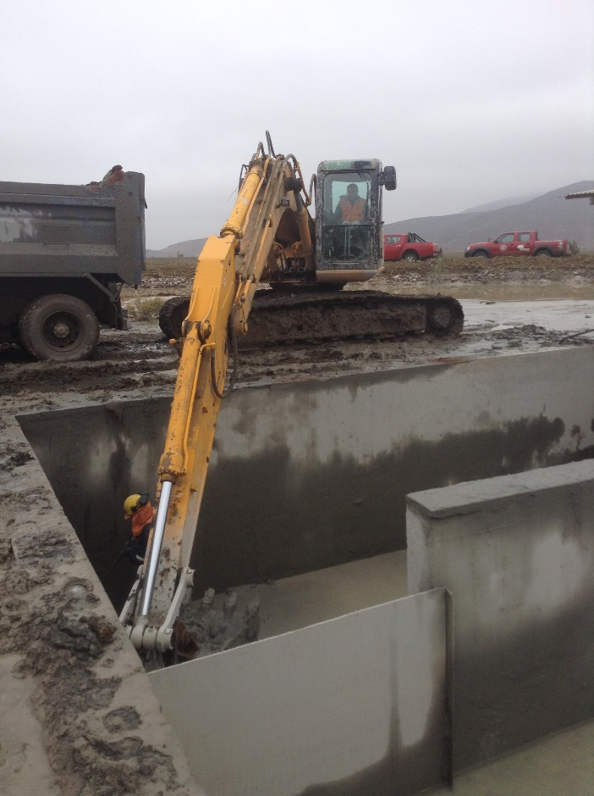  Piscina colectora
Fotografía 9. | Fecha: 19-06-2014 |  | Fotografía 10 | Fecha: 19-06-2014
Coordenadas DATUM WGS84 HUSO 19 S | Coordenada Norte:  6.622.029 m. | Coordenada Este:  286.000 m. | Coordenadas DATUM WGS84 HUSO 19 S | Coordenada Norte:  6.622.029 m. | Coordenada Este:  286.000 m.
Descripción medio de prueba:  Vista piscina colectora de drenajes del depósito de relaves. |  |  | Descripción medio de prueba:  Faenas de retiro de material de relave sedimentado en piscina colectora de drenajes del depósito de relaves.

Registros
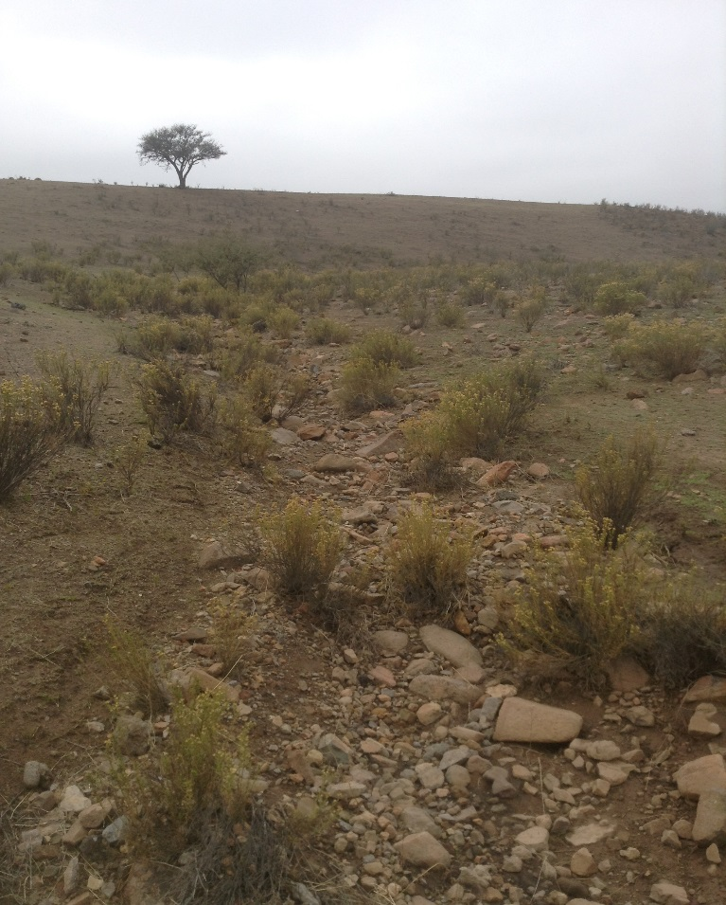 |  |  | 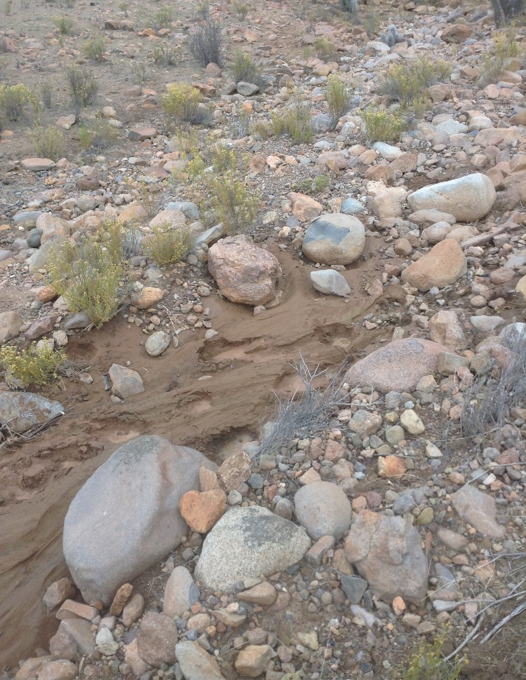
Fotografía 11. | Fecha: 19-06-2014 |  | Fotografía 12 | Fecha: 19-06-2014
Coordenadas DATUM WGS84 HUSO 19 S | Coordenada Norte:  6.621.390 m. | Coordenada Este:  284.621 m. | Coordenadas DATUM WGS84 HUSO 19 S | Coordenada Norte:  6.621.347 m. | Coordenada Este:  284.528 m.
Descripción medio de prueba:  Vista del suelo en quebrada natural donde escurrieron aguas del rebalse de piscina colectora de drenaje del depósito de relaves. |  |  | Descripción medio de prueba:  Vista del suelo en quebrada natural donde escurrieron aguas del rebalse de piscina colectora de drenaje del depósito de relaves.

Registros
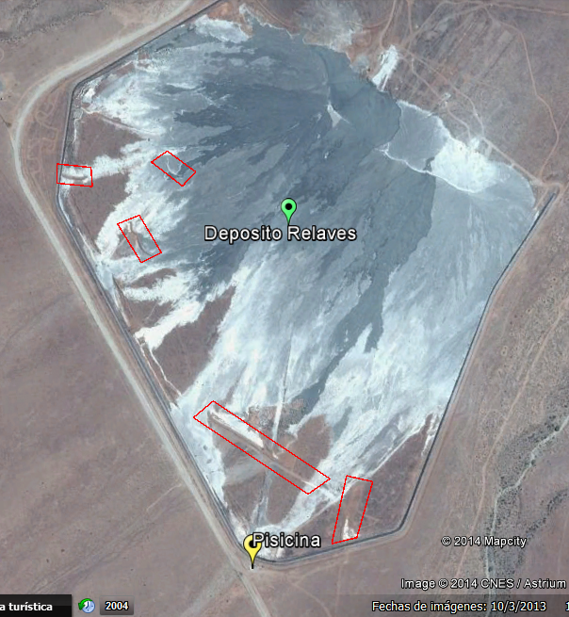
Figura 3. | Fecha: Imagen Google Earth del 3 de octubre de 2013.
Descripción de medio de prueba: Imagen con la localización de deflectores de escorrentía al interior del depósito de relaves (polígonos rojos) y ubicación de piscina colectora de drenajes del depósito de relaves (Fuente Elaboración propia. Fecha imagen Google Earth: 3 de octubre de 2013).

Registros
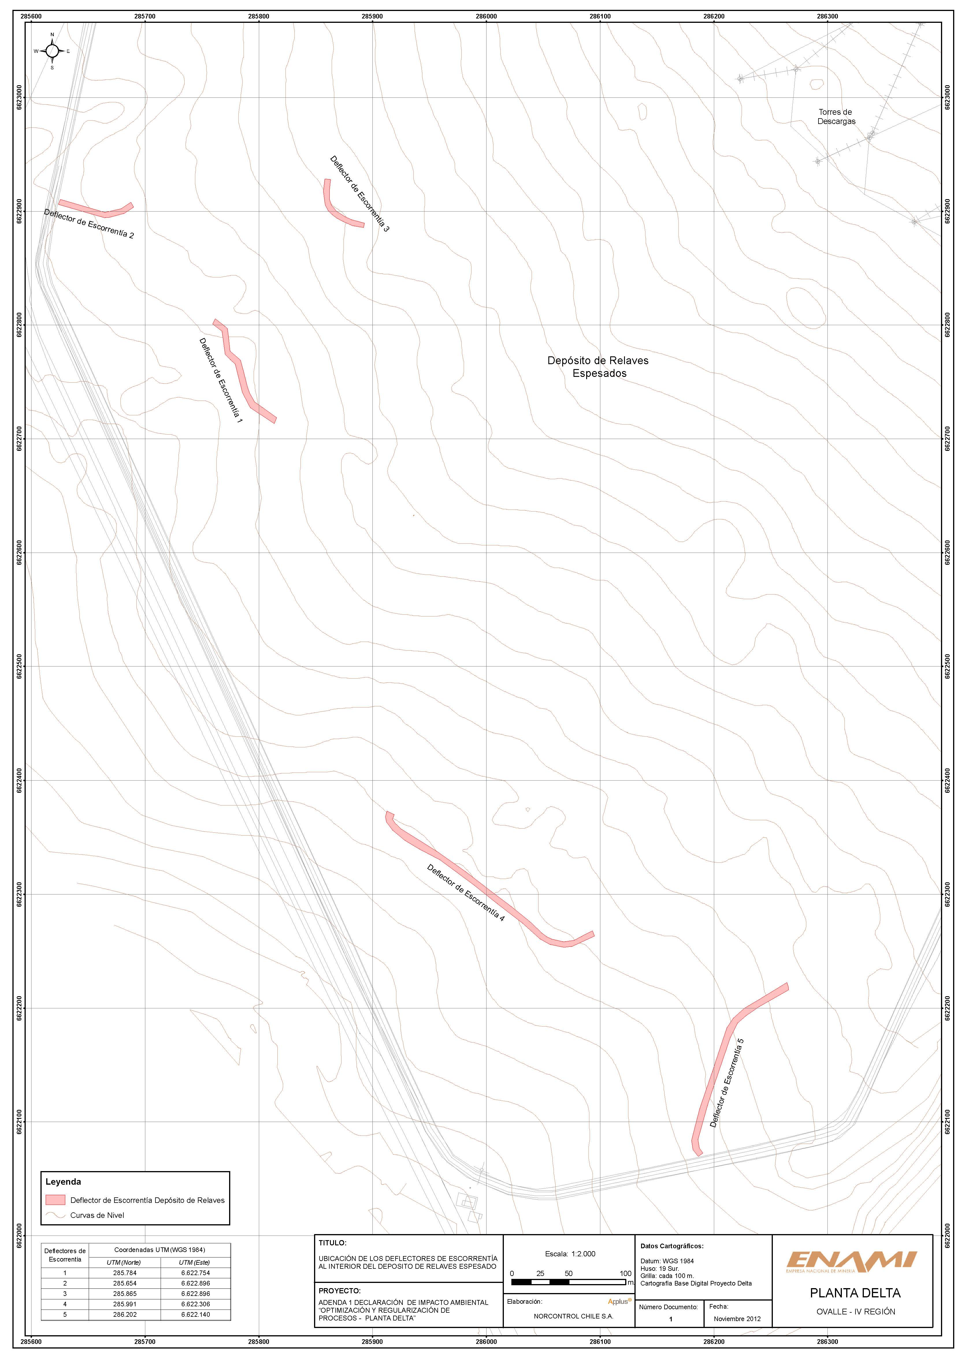

Figura 4.
Descripción de medio de prueba: Plano con la localización de deflectores de escorrentía al interior del depósito de relaves (Fuente: Anexo A, DIA “Optimización y Regularización de Procesos- Planta Delta” http://seia.sea.gob.cl/archivos/Anexo_A_Planimetria_del_Proyecto.rar)

Medidas de manejo de flora/fauna

Número de hecho constatado: 6 | Estación N°: 3
Documentación entregada:
Bases de licitación para la instalación del cerco de la planta de flotación (Anexo 12)
Exigencia:

RCA N°32/2008. Considerando 4.2. “Tabla N° 18. Componente ambiental: Fauna. Impacto: Perturbación de la fauna local. Instalación de cerco perimetral. Se instalará un cerco perimetral en el área de la planta de flotación y lixiviación para impedir que ejemplares de fauna ingresen al área del proyecto”

Hechos:

- Durante la actividad de inspección se constató que no se había instalado un cerco perimetral en el área de flotación/lixiviación objeto control de fauna. Al respecto, el Sr. Riffo, señaló que dichas obras estaban en proceso de licitación. Se solicitó al titular acreditar el proceso de licitación, respecto a lo cual el titular remitió bases del proceso de licitación de fecha junio de 2014 (Anexo 12).

Al respecto, cabe señalar que en la inspección ambiental realizada a Delta Enami en el mes de junio del año 2013 (ver informe ambiental en: http://snifa.sma.gob.cl/RegistroPublico/Fiscalizacion/VerExpediente?expediente=DFZ-2013-634-IV-RCA-IA) se constató el mismo hecho, referido a la inexistencia del cerco perimetral en el área de flotación/lixiviación. En dicha oportunidad el titular en informe de respuestas a la inspección (Anexo 8) señaló “La habilitación de dichos cercos se consideró en los proyectos de inversión para el presente año. Durante el mes de julio se iniciará el proceso de licitación y se estima la recepción final de la obra a fin del segundo semestre de 2013”.

OTROS HECHOS.

Otros hechos N°1
Descripción:
Durante la actividad de inspección se constató que en el área de lixiviación no se había implementado el sistema de mallas raschel para captar potenciales aerosoles ácidos del proceso de lixiviación, establecidos en el considerando 4.1 de la RCA N°38/2008. De acuerdo a lo informado por el Sr. C. Riffo, éstas no se implementaron ya que el sistema de riego de las pilas de lixiviación se cambió de modalidad por aspersión a una modalidad de sistema por goteo, modificación que fue informada a la autoridad ambiental vía solicitud de consulta de pertinencia de ingreso al SEIA por Carta N° 482 de fecha 30 de diciembre de 2009 (Anexo 13) y respondida por el SEA región de Coquimbo mediante Carta N° 61/2010, indicando que dicha modificación de proyecto no requería ingreso al SEIA (Anexo 13).
Al respecto, se constató que el titular no informó ni cargó dicha consulta de pertinencia (N°61/2010) al sistema de RCA de la SMA (Fig. 5). como lo establece la Res. Ex. N° 1.518/2013 la cual señala en el Art. primero, letra j) “Toda respuesta a una solicitud de pertinencia de ingreso al Sistema de Evaluación de Impacto Ambiental de un proyecto, o su modificación, indicando si están vinculadas a algunas de sus RCA, sea favorable o desfavorable, o que requiera o no requiera el ingreso del proyecto o actividad, o modificación, señalando: i) el número de resolución, carta, oficio u otro instrumento que la contiene; ii) su fecha de expedición; iii) la autoridad administrativa que la dictó. Deberán, además, cargar en formato PDF los documentos de respuesta a dichos requerimientos”
Por otra parte el titular en el Sistema de RCA de la SMA, respecto a la RCA N° 38/2008, declara las pertinencias 642/2008; 1373/2008; 258/2009 y 206/2011 (Fig. 5), las cuales ninguna de ellas están cargadas físicamente (formato PDF) al sistema.

Registros
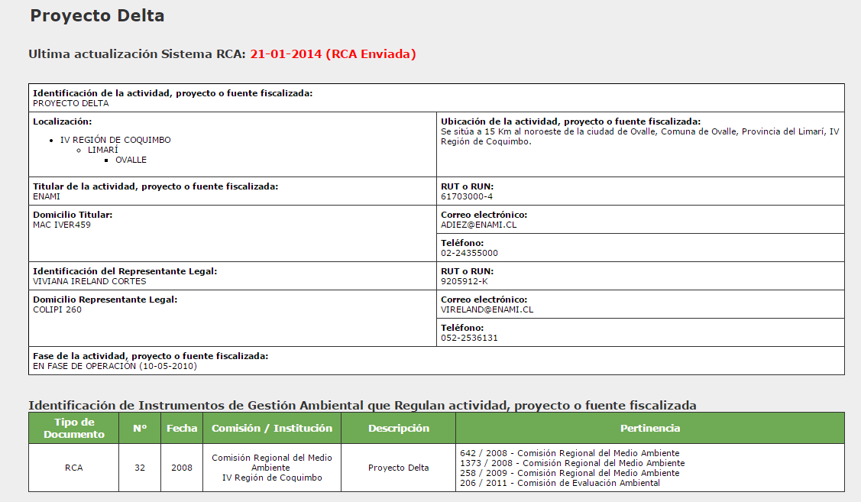

Figura 5.
Descripción de medio de prueba: Imagen de Sistema de RCA respecto a la RCA N° 38/2008, en donde el titular declara las pertinencias asociadas.

Otros hechos N°2
Descripción:
Respecto al estado de tramitación del otorgamiento sectorial del PAS 101, permiso para la construcción de las obras a que se refiere el Artículo 294 del D.F.L. N° 1.122 de 1981, del Ministerio de Justicia, Código de Aguas, en particular respecto al depósito de relave, asociado a las RCA N° 38/2008 y 61/2013, el titular adjuntó oficio de la DGA Ord. DARH N°117 de fecha 13 de junio de 2014 (Anexo 14), en el cual dicho organismo otorga un nuevo plazo al titular hasta el 24 de septiembre de 2014, para hacerse cargo de las observaciones de ese servicio.

Respecto al estado de tramitación del otorgamiento sectorial del PAS 90, permiso para la construcción, modificación y ampliación de cualquier obra pública o particular destinada a la evacuación, tratamiento o disposición final de residuos industriales o mineros, a que se refiere el Artículo 71 letra b) del D.F.L. 725/67, Código Sanitario, respecto al depósito de relave, asociado a las RCA N° 38/2008 y 61/2013, el titular señaló en informe de respuestas del 2014 (Anexo 3), que la tramitación sectorial se encuentra pendiente y que se están preparando los antecedentes para tramitación ante la Autoridad Sanitaria.

Otros hechos N°3
Descripción:
Mediante ORD 225, de fecha 27 de mayo de 2014 (Anexo 15), la SMA encomendó a la Dirección General de Aguas (DGA) región de Coquimbo la revisión la revisión del informe consolidado del segundo semestre del año 2013, señalado en el numeral 4.4.1 del presente informe, que incluye el monitoreo de calidad de aguas subterráneas.
La DGA respondió mediante Ord. 431, de fecha 27 de mayo de 2014 (Anexo 15), indicando observaciones a los informes en comento, las cuales deberán ser subsanadas por el titular dando respuesta a la DGA con copia a la SMA y ser consideradas en futuros informes de seguimiento que sean subidos al Sistema de Seguimiento de la SMA. Entre las principales observaciones, las siguientes:
- Respecto a las concentraciones de Bario entre el año 2010 y 2013, el titular lo atribuye a fluctuaciones naturales. Se solicita aclarar esta información, ya que no se presentan antecedentes que justifiquen dicha afirmación.
- Se considera que no es recomendable efectuar un análisis comparativo respecto al promedio de concentraciones, ya que lo requerido es establecer las concentraciones históricas, siendo importante identificar los máximos y mínimos registrados, entre otras variables, respecto a las concentraciones de línea de base.
- Indicar fecha de cambio de laboratorio y acreditar los límites de detección de ambos laboratorios.
- Presentar los medios de verificación que el pozo PC-2-DR no presentó agua entre febrero de 2012 a febrero de 2013.
- Se recomienda implementar el monitoreo de niveles freáticos en los pozos de monitoreo de calidad de aguas, con el fin de establecer un análisis claro respecto a los resultados de los monitoreo (demostrar relación entre la disminución de la napa y aumento de concentraciones de parámetros monitoreados).
- Aclarar los métodos de análisis utilizados en Informes de ensayo y certificados de Acreditación del Laboratorio.
- Incorporar un archivo Excel con la información histórica de los monitoreos y gráficos, objeto facilitar el análisis de la información que no es claramente visible en los gráficos, además de mantener un registro actualizado de éstas.

Otros hechos N°4
Descripción:
Mediante ORD 225, de fecha 27 de mayo de 2014 (Anexo 165), la SMA encomendó a CONAF región de Coquimbo la revisión del informe consolidado del segundo semestre del año 2013, señalado en el numeral 4.4.1 del presente informe, que incluye el seguimiento del componente ambiental Vegetación y Flora.
CONAF respondió mediante Ord. N° 44, de fecha 17 de junio de 2014 (Anexo 15), indicando observaciones a los informes en comento, las cuales deberán ser subsanadas por el titular dando respuesta a CONAF con copia a la SMA y ser consideradas en futuros informes de seguimiento que sean subidos al Sistema de Seguimiento de la SMA.

Entre las principales observaciones, las siguientes:
- El informe sólo hace referencia a las especies leñosas, no mencionando lo ocurrido con las cactáceas rescatadas el 2009.
- No entrega información de la situación actual de la plantación de 1.500 individuos de la especie Porlieria chilensis (Guayacán) realizada el año 2009, fecha de comienzo del plan de rescate y compensación. Es necesario conocer el número de individuos sobrevivientes tanto de ese año como el de los plantados el 2013.
- El plan de forestación propuesto para las especies Brigdesia incisifolia (Rumpiato), Caesalpinea angulata (Retamo) y Vasconcellea chilensis (Palo Gordo) excede el plazo de 5 años establecido por la RCA en su punto 4.2.2.b.

Otros hechos N°5
Descripción:
Mediante ORD 225, de fecha 27 de mayo de 2014 (Anexo 15), la SMA encomendó a la SEREMI de Salud región de Coquimbo la revisión la revisión del informe consolidado del segundo semestre del año 2013, señalado en el numeral 4.4.1 del presente informe, que incluye el monitoreo de calidad de aire (MP10) y ruido.
La SEREMI de Salud región de Coquimbo respondió mediante Ord. N° 677, de fecha 16 de septiembre de 2014 (Anexo 15), indicando observaciones a los informes en comento respecto a actualizar los cuerpos normativos aplicables respectivos, lo que deberá ser considerado en futuros informes de seguimiento que sean subidos al Sistema de Seguimiento de la SMA.

CONCLUSIONES.

De los resultados de las actividades de fiscalización, asociadas a los Instrumentos de Gestión Ambiental indicados en el punto 3, se puede indicar que los principales hallazgos detectados se presentan a continuación. Respecto de los hechos que constituyen conformidades, estos se encuentra descritos en el acta de fiscalización ambiental.
N° Hecho constatado | Materia específica objeto de la fiscalización ambiental. | Exigencia asociada | Hallazgos
1 | Manejo de emisiones atmosféricas | RCA N° 61/2013. Considerando 3.4.2.1, letra b.7) “Con el propósito de controlar emisiones de material particulado asociadas al tránsito de camiones por la Ruta D-525 (tramo camino Talhuén-EI Dorado) y acceso Sur, se exigirá a los proveedores mineros usuarios de dichos caminos cumplir entre otras con las siguientes medidas: …(…)… encarpado de los camiones” | De acuerdo a la información contenida en las planillas en terreno y en los registros de control de ingreso y salida de Planta Delta, se constató que dichos registros no permiten verificar que todos los camiones que ingresan/egresan a Delta Enami lo hicieran encarpados, ya que algunas planillas no tienen la columna para completar dicha información y en otras no se encontraba rellenada con la información correspondiente.
2 | Manejo de emisiones atmosféricas | RCA N° 32/2008. Considerando 4.1. Tabla N° 17.  - “Consideraciones en el diseño del Botadero de Estériles. Se regarán los caminos internos por donde circulen los camiones frecuentemente según un programa fijo. Este programa contemplará variaciones en el riego de acuerdo a las tasas de evaporación en horario diurno y nocturno, en temporadas de invierno y verano.  - Tratamiento y riego de caminos. Se mantendrá un plan de riego en aquellos caminos sin tratamiento de bischofita. Frecuencia: Dos veces al día, para el riego de caminos sin bischofita”.  RCA N° 61/2013. Considerando 3.2.4.1., letra b.1 “Los caminos de ingreso a la planta y caminos internos que no se encuentran pavimentados serán humectados al menos 2 veces al día, lo cual quedará registrado en la bitácora del servicio de riego de la faena. Para mayor detalle acerca de la planimetría y ubicación de los caminos que continuarán siendo humectados, ver…(…)… Adenda N°1…” | Del examen de la información de los registros de humectación de caminos internos del mes de abril de 2014, se puede concluir que:  - No se utilizó la misma nomenclatura que lo señalado en el documento entregado en el Anexo A del Adenda N°1 de la DIA, lo que dificulta la evaluación de conformidad respecto a la exigencia señalada en la respectiva RCA.  - No obstante lo anterior, de la información y nomenclatura entregada en las planillas de los camiones, no todos los sectores mencionados eran humectados al menos 2 veces al día, existiendo días en que algunos sectores no eran humectados.  - No se entregaron registros de humectación de caminos para los días 28, 29 y 30 de abril.  Del examen de la información de los registros de riego de caminos en el sector mina para el mes de abril de 2014, no se indicó riego de caminos hacia el botadero de estériles. Se registró el riego de sectores denominados “Rampa Mina” y “Canchas de Mineral”; sin embargo no se realizó humectación todos los días en dichos tramos, ni con una frecuencia regular. De esta manera se presume que no existiría un programa fijo para el riego de dichos sectores.
2 | Manejo de emisiones atmosféricas | RCA N° 61/2013. Considerando 3.2.4.1, letra b.7. “Con el propósito de controlar emisiones de material particulado asociadas al tránsito de camiones por la Ruta D-525 (tramo camino Talhuén-EI Dorado) y acceso Sur…(…)… Además, el titular en este mismo tramo humectará los caminos mediante camiones aljibe, específicamente en los sectores poblados y/o viviendas adyacentes a la ruta, siendo esto realizado desde al menos 200 metros antes y 200 metros después de dichos lugares”. | Durante las actividades de inspección se solicitó al titular remitir las fichas de control programa humectación mes de abril de 2014, de sectores comprometidos en acceso sur ruta D-525, respecto a lo cual el titular informó que se licitó en el mes de junio de 2014, no existiendo registros de la actividad.
3 | Caminos de acceso | RCA N° 61/2013.  Considerando 3.1.13. “Flujos y rutas vehiculares:…(…)… b) El número promedio diario de viajes de camiones de proveedores de mineral será …(…)… por el acceso Sur, durante 24 días al mes y de lunes a sábado desde las 08:00 a las 17:00 horas…(..)…d) Si bien el acceso Sur será utilizado sólo por proveedores mineros en camiones y no por personal de ENAMI, el control del mismo corresponderá a la referida empresa, la cual permitirá el acceso sólo a proveedores acreditados”.  Considerando 3.2.2.3. “Flujos y rutas vehiculares: …(…)… El 70% de los camiones transitarán por el acceso Norte y el 30% restante lo hará por el acceso Sur”. | Del examen de información de las planillas de control de ingreso y salida de Planta Delta, periodo enero a junio de 2014, se constató el ingreso de camiones con mineral fuera de los horarios establecidos.  El porcentaje de ingresos de camiones con mineral realizados por los accesos sur eran superiores al 30% (rango entre 33-39%).  De acuerdo a lo constatado en los registros, se puede indicar que por el acceso sur no solo ingresaban proveedores mineros en camiones, sino también personal de ENAMI y otros proveedores-contratistas.  Durante las actividades de inspección se solicitó al titular remitir copia de los registros de inspecciones al camino acceso sur. Al respecto, el titular señaló que “de acuerdo al levantamiento de compromisos de las RCA 32/2008 y 61/2013 ENAMI no ha identificado un compromiso asociado a inspeccionar el camino sur”. No obstante, tal como señala el titular no es un compromiso señalado en la RCA, en el punto II. 1 del informe de respuestas a la inspección ambiental realizada el 26 de junio de 2013 , el titular señaló “Para complementar lo anterior expuesto se realizarán inspecciones periódicas al camino de acceso sur, con el fin de detectar oportunamente condiciones que generen un riesgo a las personas que transitan por dicho camino, de lo cual se mantendrá registro”
4 | Manejo de aguas lluvias | RCA N°32/2008. Considerando 4.2.2.e. Tabla 22.”…, se construirán canaletas perimetrales de desvío para el botadero de estériles y el depósito de relaves. Estas canaletas conducirán el fluido hasta sistemas de recolección (piscinas) que recircularán el agua recolectada al proceso. | Durante las actividades de inspección se informó que el agua proveniente del canal de desvío de aguas lluvias del sector del botadero de estériles, se descargaban hacia quebradas naturales.
4 | Manejo de aguas lluvias | RCA N°61/2013. Considerando 3.1.7.2. “Canal de contorno de recolección de aguas lluvia: …(…)…canal de contorno (colector exterior) aguas arriba del depósito, con la finalidad de evitar el contacto de aguas lluvia con el relave dispuesto en éste...(..)…El canal contará con una obra de captación al inicio de la conducción y otras obras tipo para captación en tramos intermedios, todas las cuales se construirán en mampostería de piedra; por otra parte, contará con una obra de descarga …(…)… la cual consistirá en una protección con enrocado de tamaño máximo 6” dispuesto de manera que evite la socavación del lecho de la quebrada” | Las captaciones y la descarga del canal de contorno de recolección de aguas lluvia aguas arriba del depósito de relaves, estaban constituidas por excavaciones en suelo natural.  No se habían construido las obras de arte de captación y descarga en mampostería de piedra y protección con enrocado.
5 | Planes de contingencia | Adenda 1, DIA “Optimización y Regularización de Procesos- Planta Delta”. Anexo K. “Autorización Depósito de Relaves Planta Delta”. “Res. 0041 de fecha 18 de mayo de 2010 que Aprueba el Proyecto "Depósito de Relaves en Pasta", Perteneciente a la Empresa Nacional De Minería (Enami), ubicado en la comuna de Ovalle, Provincia del Limarí, Región de Coquimbo. Resuelvo N° 2…(…)…El agua captada por uno y otro conjunto de dedos, será transportada mediante una zanja colectora común hasta la cámara colectora de los drenajes, desde donde pasará hasta la piscina colectora de agua del sistema de drenaje. …(…)…La piscina colectora del agua de drenaje, también se construirá en hormigón armado con un volumen útil de 150 m^{3”} | De acuerdo a lo informado por el titular al Sistema de Registro de Incidentes de la SMA, con fecha 12 de junio de 2014, debido a las intensas precipitaciones, el sistema colector de aguas lluvias del depósito de relaves se vio sobrepasado en su capacidad, generándose un rebalse de líquidos y restos de material fino de relaves.  Durante las actividades de inspección se solicitó al titular informar la capacidad de la piscina de colectora de drenajes del depósito de relaves, señalando que tenía una capacidad útil de 92 m³.
6 | Medidas de manejo de flora/fauna | RCA N°32/2008. Considerando 4.2. “Tabla N° 18. Componente ambiental: Fauna. Impacto: Perturbación de la fauna local. Instalación de cerco perimetral. Se instalará un cerco perimetral en el área de la planta de flotación y lixiviación para impedir que ejemplares de fauna ingresen al área del proyecto” | Durante las actividades de inspección se constató que no se había instalado un cerco perimetral en el área de flotación/lixiviación objeto control de fauna; informándose que dichas obras estaban en proceso de licitación.
Otros Hechos N°1 | Sistema de RCA de la SMA | Res. Ex. N° 1.518/2013. Art. primero, letra j) “Toda respuesta a una solicitud de pertinencia de ingreso al Sistema de Evaluación de Impacto Ambiental de un proyecto, o su modificación, indicando si están vinculadas a algunas de sus RCA, sea favorable o desfavorable, o que requiera o no requiera el ingreso del proyecto o actividad, o modificación, señalando: i) el número de resolución, carta, oficio u otro instrumento que la contiene; ii) su fecha de expedición; iii) la autoridad administrativa que la dictó. Deberán, además, cargar en formato PDF los documentos de respuesta a dichos requerimientos” | El titular no informó en el Sistema de RCA de la SMA, la respuesta a consulta de pertinencia de no ingreso, señalada en Carta N° 61/2010 de la Corema región de Coquimbo, respecto a la no implementación del sistema de mallas raschel objeto captar potenciales aerosoles ácidos del proceso de lixiviación.  A su vez, no obstante en el Sistema de RCA de la SMA el titular declara 4 pertinencias respecto a la RCA N° 38/2008, ninguna de ellas estaban cargadas físicamente (formato PDF) a dicho sistema.
Otros Hechos N°3 | Seguimiento calidad de aguas subterráneas | RCA N° 38/2008. Considerando 6.2. Tabla N° 30 …(…)… Medir la calidad del agua subterránea…(…)… Los informes correspondientes deberán ser enviados, en un Documento consolidado, en forma semestral a la COREMA Región de Coquimbo | Del examen de la información de los monitoreos de calidad de aguas subterráneas y superficiales, la Dirección General de Aguas región de Coquimbo se pronunció con observaciones, las cuales deberán ser subsanadas por el titular.
Otros Hechos N°4 | Seguimiento Vegetación y Flora | RCA N° 38/2008. Considerando 6.2. Tabla N° 30 …(…)… Monitorear el estado y crecimiento de los ejemplares transplantados y de las nuevas plantaciones.…(…)… Los informes correspondientes deberán ser enviados, en un Documento consolidado, en forma semestral a la COREMA Región de Coquimbo | Del examen de la información del seguimiento del componente vegetación y flora, CONAF región de Coquimbo se pronunció con observaciones, las cuales deberán ser subsanadas por el titular.

DOCUMENTACIÓN SOLICITADA Y ENTREGADA.
N° | N° de hecho asociado | Documento solicitado | Plazo de entrega | Fecha entrega | Observaciones
1 | 1 y 3 | Fichas de control de camiones, accesos sur y norte, mes de mayo 2014. | 01-07-2014 | 01-07-2014 | ----
2 | 1 y 3 | Registros diario de ingreso y salida de los camiones accesos sur y norte, enero a junio 2014. | 01-07-2014 | 01-07-2014 | ----
3 | No aplica | Registros de inspecciones al camino acceso sur, enero a junio de 2014. | 01-07-2014 | 01-07-2014 | No remitido, ya de acuerdo a lo informado por el titular, no se realizaba
4 | No aplica | Registro de última mantención mensual y último mantenimiento estacional programado, de los canales interceptores de aguas lluvias en botadero y barrio cívico, planta flotación, depósito relaves y planta de lixiviación. | 01-07-2014 | 01-07-2014 | ----
5 | 2 | Registros de riego caminos internos últimos 3 meses. Registros de riego caminos a Botadero de Estériles mes de abril de 2014. | 01-07-2014 | 01-07-2014 | ----
6 | No aplica | Fichas de control programa humectación ruta acceso sur, abril 2014.  Plano de detalle de riego de acceso sur. | 01-07-2014 | 01-07-2014 | No remitido, ya que el servicio se encontraba en proceso de licitación
7 | Otros hechos N°2 | Copias de cartas de ENAMI dirigidas a SEA Coquimbo:  - Carta N° 482/2009, 30-12-2009.  - Carta N° 92/2010, 17-02-2010.  - Carta N° 121, 07-06-2010.  - Carta N° 017 31-03-2010.  - Carta N° 124, 09-06-2010.  - Carta N° 139, 26-07-2010. | 01-07-2014 | 01-07-2014 | ----
8 | 5 | Características de la bomba existente y capacidad de la piscina de emergencias del depósito de relaves. | 01-07-2014 | 01-07-2014 | ----
9 | No aplica | Copias cartas a la autoridad ambiental de modificación de áreas de compensación de vegetación y planos actualizados de las áreas de compensación. | 01-07-2014 | 01-07-2014 | ----
10 | Otros hechos N°1 | Antecedentes pertinentes que acrediten notificación a la autoridad de modificación sistema de riego de pilas de lixiviación. | 01-07-2014 | 01-07-2014 | ----
11 | 6 | Licitación de cerco perimetral en el área de flotación/lixiviación. | 01-07-2014 | 01-07-2014 | ----
13 | Otros hechos N° 2 y Hecho Constatado N°4 | Remitir copia y/o acreditar estado de tramitación de Permisos Ambientales Sectoriales (PAS):  •RCA N° 32/2008: PAS 84, 88, 90, 101.  •RCA N° 61/2013: PAS 90, 101, 106. | 01-07-2014 | 01-07-2014 | ----

ANEXOS.

N° Anexo | Nombre Anexo
1 | Acta inspección ambiental, 19 de junio de 2014
2 | Registros de ingreso de vehículos
3 | Registros de ingreso de vehículos, revisados por SMA
4 | Informe de respuestas 2014
5 | Registros humectación de caminos
6 | Planimetría humectación de caminos
7 | Licitación riego ruta D-525
8 | Informe de respuestas 2013
9 | Especificaciones bomba piscina colectora drenajes deposito relaves
10 | Registro incidente 12 junio 2014
11 | SERNAGEOMIN Res. 41/2010
12 | Licitación cerco perimetral área lixiviación
13 | ENAMI Carta N° 482/2009
14 | Estado tramitación PAS
15 | Seguimiento ambiental

